SERVIÇO DE OBRAS SOCIAIS
SIGU
Sistema Integrado de Gerenciamento de Usuários
DOCUMENTO DE ESPECIFICAÇÃO DE REQUISITOS DE SOFTWARE
Software Requirements Specification (SRS)
Versão 1.0
02 de agosto de 2026

Sumário
Sumário 2
1. Introdução 4
1.1. Propósito 4
1.2. Escopo do produto 4
1.3. Definições, acrônimos e abreviações 4
2. Descrição geral 6
2.1. Perspectiva do produto 6
2.2. Perfis de usuário 6
2.3. Suposições e dependências 6
3. Requisitos funcionais 7
3.1. Autenticação e Controle de Acesso 7
RF-01 — Autenticar usuário 7
RF-02 — Selecionar unidade ativa 7
RF-03 — Encerrar sessão 8
3.2. Gestão de Assistidos 8
RF-04 — Cadastrar e editar assistido 8
RF-05 — Registrar pessoas autorizadas a retirar 8
RF-06 — Ativar e desativar assistido 9
RF-07 — Consultar e filtrar assistidos 9
RF-08 — Indicar tempo de vínculo com o programa 9
RF-09 — Excluir assistido 10
3.3. Gestão de Turmas 10
RF-10 — Manter turmas da unidade 10
RF-11 — Vincular assistido a turma 11
3.4. Lista de Presença 11
RF-12 — Lançar lista de presença 11
RF-13 — Consultar e corrigir listas anteriores 11
3.5. Integração com o SISC 12
RF-14 — Registrar vinculação no SISC 12
RF-15 — Sinalizar divergência entre SISC e turma 12
3.6. Exportações e Relatórios 12
RF-16 — Exportar ficha do assistido 13
RF-17 — Exportar relação de assistidos 13
RF-18 — Emitir relatórios operacionais 13
RF-19 — Emitir relatório analítico consolidado 14
3.7. Administração 14
RF-20 — Consultar funcionários 14
RF-21 — Manter funcionários e permissões 14
RF-22 — Registrar trilha de auditoria 15
4. Requisitos não funcionais 16
4.1. Segurança 16
4.2. Desempenho 16
4.3. Usabilidade 16
4.4. Confiabilidade e Integridade 17
4.5. Escalabilidade e Manutenibilidade 17
4.6. Restrições 17
4.7. Requisitos de interface 18
5. Modelos 19
5.1. Diagrama de casos de uso 19
5.2. Diagrama de atividades — Lançamento de lista de presença 20
5.3. Diagrama de atividades — Cadastro de assistido 21
6. Rastreabilidade com o backlog do produto 22
6.1. Observações sobre a rastreabilidade 22

1. Introdução

1.1. Propósito
Este documento especifica os requisitos funcionais e não funcionais do SIGU — Sistema Integrado de Gerenciamento de Usuários, desenvolvido para o Serviço de Obras Sociais (SOS).
Destina-se à equipe de desenvolvimento e manutenção do sistema, à coordenação do SOS responsável pela validação das funcionalidades e aos profissionais que operam o sistema nas unidades. Serve como referência para verificar se o produto entregue atende ao que foi acordado e como base para a evolução futura do sistema.

1.2. Escopo do produto
O SIGU é um sistema web destinado à gestão operacional do Serviço de Convivência e Fortalecimento de Vínculos (SCFV) nas unidades do SOS. O sistema abrange:
- o cadastro e o acompanhamento dos assistidos, incluindo dados de identificação, saúde, escolaridade, endereço, responsáveis e composição familiar;
- a organização dos assistidos em turmas, com período, dias da semana e faixa etária;
- o registro diário de frequência por meio de listas de presença, com histórico consultável e corrigível;
- o registro dos dados de vinculação no SISC e a identificação de divergências em relação às turmas da unidade;
- a emissão de fichas individuais, planilhas e relatórios analíticos, individuais ou consolidados;
- a administração de funcionários, perfis de acesso e unidades autorizadas.
Não estão no escopo deste sistema: a integração automatizada com o SISC ou com quaisquer sistemas governamentais, que ocorre por digitação manual; a gestão financeira, de recursos humanos ou de patrimônio; e o funcionamento sem conexão com a internet.

1.3. Definições, acrônimos e abreviações
Termo | Definição
API | Interface de Programação de Aplicações; conjunto de operações expostas pelo servidor.
Assistido | Pessoa atendida pelo serviço socioassistencial, também referida como usuário do serviço.
CRAS | Centro de Referência de Assistência Social.
CREAS | Centro de Referência Especializado de Assistência Social.
JSON | Formato de intercâmbio de dados utilizado na comunicação com a API.
JWT | JSON Web Token; token assinado utilizado para autenticar as requisições.
LGPD | Lei Geral de Proteção de Dados Pessoais (Lei nº 13.709/2018).
NIS | Número de Identificação Social.
PDF | Formato de documento portátil, utilizado nas fichas e relatórios emitidos.
Perfil de acesso | Conjunto de permissões atribuído ao funcionário: Administrador, Equipe Sede, Coordenador, Técnico ou Assistente.
RF | Requisito Funcional.
RNF | Requisito Não Funcional.
SCFV | Serviço de Convivência e Fortalecimento de Vínculos.
SIGU | Sistema Integrado de Gerenciamento de Usuários; denominação do produto.
SISC | Sistema de Informações do Serviço de Convivência e Fortalecimento de Vínculos, mantido pelo Governo Federal.
SOS | Serviço de Obras Sociais; organização responsável pelo produto.
SRS | Software Requirements Specification; documento de especificação de requisitos de software.
Turma | Grupo de assistidos de uma unidade, com nome, período, dias da semana e faixa etária.
Unidade | Centro de convivência onde o serviço é prestado; no sistema, corresponde a um programa (Semear, Viver ou Sonhar).
XLSX | Formato de planilha eletrônica utilizado nas exportações.

2. Descrição geral

2.1. Perspectiva do produto
O SIGU é um produto novo, sem sistema antecessor a substituir. Adota arquitetura cliente-servidor em três camadas: uma interface web executada no navegador, um servidor de aplicação que concentra as regras de negócio e o controle de acesso, e um banco de dados relacional.
O sistema opera sobre três unidades do SOS — Semear, Viver e Sonhar —, cada uma com suas próprias turmas e assistidos. O isolamento entre unidades é regra central: salvo para os perfis com alcance institucional, cada profissional acessa apenas os dados das unidades às quais está vinculado.

2.2. Perfis de usuário
O sistema define cinco perfis de acesso. Os perfis Coordenador, Técnico e Assistente possuem exatamente as mesmas permissões, diferindo apenas na identificação do cargo do profissional.
Perfil | Permissões
Administrador | Acesso irrestrito a todas as unidades e funcionalidades, incluindo a manutenção de funcionários e a exclusão definitiva de assistidos.
Equipe Sede | Acesso a todas as unidades para operação e consulta, além da consulta à relação de funcionários. Não executa exclusões definitivas nem altera permissões.
Coordenador | Acesso restrito às unidades vinculadas, com operação plena de assistidos, turmas, listas de presença e relatórios.
Técnico | Mesmas permissões do perfil Coordenador; a distinção existe para identificar o cargo do profissional.
Assistente | Mesmas permissões do perfil Coordenador; a distinção existe para identificar o cargo do profissional.

2.3. Suposições e dependências
- Os profissionais possuem dispositivo com navegador web atualizado e acesso à internet durante a operação.
- Os dados de referência do SISC são obtidos e digitados manualmente pelos profissionais, não havendo integração automatizada.
- A disponibilidade do sistema depende dos provedores de hospedagem da interface, do servidor e do banco de dados.
- As turmas seguem o cronograma de grupos do SCFV definido pelo SOS, sujeito a revisão periódica.

3. Requisitos funcionais
Os requisitos funcionais estão organizados por módulo. Cada requisito é identificado pelo prefixo RF seguido de numeração sequencial e descrito em termos de perfis autorizados, comportamento esperado, entradas, saídas e critérios de aceitação.

3.1. Autenticação e Controle de Acesso

RF-01 — Autenticar usuário
Identificador | RF-01
Nome | Autenticar usuário
Perfis autorizados | Público (não autenticado)
Descrição | Permitir que o funcionário acesse o sistema mediante e-mail e senha. Em caso de sucesso, o sistema emite um token de sessão contendo o perfil de acesso e as unidades autorizadas para aquele usuário.
Entradas | E-mail corporativo; senha; opcionalmente o identificador da unidade a ativar.
Saídas | Token de autenticação (JWT); dados do usuário; lista de unidades autorizadas; unidade ativa selecionada.
Critérios de aceitação | • Credenciais inválidas resultam em recusa, sem indicar qual dos dois campos está incorreto.  • Usuário inativo é impedido de entrar, mesmo com senha correta.  • Usuário de perfil de unidade sem nenhuma unidade vinculada é impedido de entrar, com mensagem explicativa.  • Após 10 tentativas malsucedidas em 15 minutos, novas tentativas são bloqueadas temporariamente.  • A senha é armazenada apenas como hash, nunca em texto puro.

RF-02 — Selecionar unidade ativa
Identificador | RF-02
Nome | Selecionar unidade ativa
Perfis autorizados | Todos os perfis autenticados
Descrição | Permitir a troca da unidade de trabalho corrente entre aquelas autorizadas ao usuário. Todas as consultas e gravações passam a se referir à unidade ativa.
Entradas | Identificador da unidade escolhida.
Saídas | Novo token com a unidade ativa atualizada; recarga das listagens no contexto da nova unidade.
Critérios de aceitação | • Somente unidades vinculadas ao usuário aparecem como opção.  • Tentativa de ativar unidade não autorizada é recusada pelo servidor.  • O perfil Administrador pode operar sobre qualquer unidade.

RF-03 — Encerrar sessão
Identificador | RF-03
Nome | Encerrar sessão
Perfis autorizados | Todos os perfis autenticados
Descrição | Permitir o encerramento da sessão, descartando o token e os dados locais do navegador.
Entradas | Comando de saída acionado pelo usuário.
Saídas | Sessão encerrada e redirecionamento para a tela de acesso.
Critérios de aceitação | • Nenhum dado de sessão permanece no navegador após a saída.  • Resposta de não autorizado vinda do servidor encerra a sessão automaticamente.

3.2. Gestão de Assistidos

RF-04 — Cadastrar e editar assistido
Identificador | RF-04
Nome | Cadastrar e editar assistido
Perfis autorizados | Todos os perfis autenticados
Descrição | Registrar e manter a ficha do assistido por meio de formulário em quatro etapas: (1) identificação e saúde; (2) escola e endereço; (3) responsável, composição familiar e pessoas autorizadas a retirar; (4) CRAS/SCFV e registro no SISC.
Entradas | Dados de identificação (nome, nascimento, NIS, CPF/CNS, cor/raça); saúde (alergias, condições, deficiência, tamanhos); escolares e endereço; responsável e composição familiar; dados do CRAS e do SCFV; dados do SISC.
Saídas | Ficha do assistido persistida e vinculada à unidade; confirmação ao usuário.
Critérios de aceitação | • O nome completo é obrigatório; a gravação é impedida sem ele.  • O assistido é sempre vinculado a uma unidade; para o perfil Administrador, a unidade deve ser informada explicitamente.  • É possível navegar entre as etapas sem perder o que já foi preenchido.  • Na edição, todos os campos são recarregados com os valores gravados.

RF-05 — Registrar pessoas autorizadas a retirar
Identificador | RF-05
Nome | Registrar pessoas autorizadas a retirar
Perfis autorizados | Todos os perfis autenticados
Descrição | Manter, na ficha do assistido, uma lista de pessoas autorizadas a retirá-lo da unidade, incluindo pessoas sem vínculo familiar. A lista fica visível na consulta de detalhes para conferência no momento da retirada.
Entradas | Nome, documento de identificação, telefone, vínculo e observação de cada pessoa autorizada.
Saídas | Lista de autorizados gravada na ficha e exibida na consulta de detalhes e na ficha exportada.
Critérios de aceitação | • A lista aceita quantidade variável de pessoas, com inclusão e remoção individuais.  • Registros sem nome preenchido são descartados na gravação.  • O vínculo é texto livre, não restrito a graus de parentesco.

RF-06 — Ativar e desativar assistido
Identificador | RF-06
Nome | Ativar e desativar assistido
Perfis autorizados | Todos os perfis autenticados
Descrição | Permitir sinalizar que o assistido não frequenta mais a unidade, preservando o cadastro e todo o histórico de frequência. A operação é reversível.
Entradas | Comando de ativação ou desativação sobre um assistido.
Saídas | Situação do assistido atualizada; listagens e listas de presença ajustadas.
Critérios de aceitação | • A desativação não remove nenhum dado do assistido nem do seu histórico.  • Assistidos inativos não aparecem em novas listas de presença.  • Assistidos inativos permanecem visíveis nas datas em que já possuem registro de presença.  • A reativação restabelece o assistido nas listagens correntes.

RF-07 — Consultar e filtrar assistidos
Identificador | RF-07
Nome | Consultar e filtrar assistidos
Perfis autorizados | Todos os perfis autenticados
Descrição | Listar os assistidos da unidade ativa, com busca textual e filtros combináveis por turma, situação e divergência de registro no SISC.
Entradas | Termo de busca (nome ou NIS); filtro de turma; filtro de situação; filtro de divergência.
Saídas | Relação de assistidos com turma, situação, tempo de programa e indicação de divergência, além da contagem de resultados.
Critérios de aceitação | • A listagem exibe, por padrão, apenas os assistidos ativos.  • Os filtros são cumulativos entre si e com a busca textual.  • A contagem exibida corresponde ao conjunto filtrado.  • O usuário só visualiza assistidos das unidades às quais tem acesso.

RF-08 — Indicar tempo de vínculo com o programa
Identificador | RF-08
Nome | Indicar tempo de vínculo com o programa
Perfis autorizados | Todos os perfis autenticados
Descrição | Apresentar há quanto tempo o assistido participa do programa, calculado a partir da data de inserção no SCFV. Na ausência dessa data, o cálculo utiliza a data de cadastro no sistema, hipótese em que o valor é sinalizado como aproximado.
Entradas | Data de inserção no SCFV ou, subsidiariamente, data de cadastro no sistema.
Saídas | Tempo decorrido em anos e meses, exibido na listagem e na consulta de detalhes.
Critérios de aceitação | • Datas futuras ou inválidas não produzem indicação de tempo.  • Valores calculados a partir da data de cadastro são explicitamente marcados como aproximados.

RF-09 — Excluir assistido
Identificador | RF-09
Nome | Excluir assistido
Perfis autorizados | Administrador
Descrição | Remover definitivamente o cadastro do assistido. Por remover também o histórico de frequência associado, a operação é restrita ao perfil Administrador.
Entradas | Identificador do assistido e confirmação explícita do usuário.
Saídas | Registro removido do banco de dados.
Critérios de aceitação | • A ação exige confirmação que informa a perda do histórico de frequência.  • Perfis diferentes de Administrador não visualizam a ação e têm a operação recusada pelo servidor.  • A desativação é apresentada como alternativa preservadora do histórico.

3.3. Gestão de Turmas

RF-10 — Manter turmas da unidade
Identificador | RF-10
Nome | Manter turmas da unidade
Perfis autorizados | Todos os perfis autenticados
Descrição | Cadastrar, listar e excluir as turmas da unidade ativa, com nome, período, dias da semana e faixa etária, conforme o cronograma dos grupos do SCFV.
Entradas | Nome da turma; período (manhã ou tarde); dias da semana; faixa etária ou público.
Saídas | Turma persistida e disponível para vinculação de assistidos e lançamento de presença.
Critérios de aceitação | • O nome da turma é obrigatório.  • O identificador interno da turma é único dentro da unidade.  • A exclusão é recusada quando existirem assistidos ou listas de presença associados à turma.  • As turmas são exibidas com período, dias e faixa etária.

RF-11 — Vincular assistido a turma
Identificador | RF-11
Nome | Vincular assistido a turma
Perfis autorizados | Todos os perfis autenticados
Descrição | Associar e desassociar assistidos de uma turma, com busca por nome ou NIS e visualização dos integrantes já vinculados.
Entradas | Turma selecionada; assistido a incluir ou remover.
Saídas | Vínculo atualizado; contagem de integrantes da turma recalculada.
Critérios de aceitação | • Um assistido pertence a, no máximo, uma turma por vez.  • A remoção do vínculo não exclui o assistido.  • Apenas assistidos da unidade ativa são oferecidos para vinculação.

3.4. Lista de Presença

RF-12 — Lançar lista de presença
Identificador | RF-12
Nome | Lançar lista de presença
Perfis autorizados | Todos os perfis autenticados
Descrição | Registrar presença ou falta dos assistidos de uma turma, para uma data e um período determinados.
Entradas | Turma; período; data; marcação de presença ou falta por assistido.
Saídas | Lista de presença gravada, com um registro por assistido; confirmação ao usuário.
Critérios de aceitação | • A gravação é impedida quando não há unidade ativa selecionada.  • Existe no máximo uma lista por combinação de unidade, data, turma e período; um novo lançamento sobre a mesma combinação atualiza a lista existente em vez de duplicá-la.  • Assistidos inativos não são oferecidos para novas marcações.  • A operação é registrada em trilha de auditoria.

RF-13 — Consultar e corrigir listas anteriores
Identificador | RF-13
Nome | Consultar e corrigir listas anteriores
Perfis autorizados | Todos os perfis autenticados
Descrição | Consultar o histórico de listas de presença, com filtros por data e turma, e permitir a correção das marcações de uma lista já gravada.
Entradas | Filtros de data e turma; alterações nas marcações de uma lista existente.
Saídas | Detalhamento da lista com presentes e faltosos; lista atualizada após a correção.
Critérios de aceitação | • O detalhamento identifica cada assistido e sua situação na data.  • Assistidos posteriormente desativados continuam visíveis nas listas em que constam.  • Correções são registradas em trilha de auditoria.

3.5. Integração com o SISC

RF-14 — Registrar vinculação no SISC
Identificador | RF-14
Nome | Registrar vinculação no SISC
Perfis autorizados | Todos os perfis autenticados
Descrição | Registrar, na ficha do assistido, a data de vinculação e o grupo informados no SISC, sistema externo de referência do serviço.
Entradas | Data de vinculação no SISC; grupo no SISC, selecionado entre as turmas da unidade.
Saídas | Dados do SISC gravados na ficha e exibidos na consulta de detalhes.
Critérios de aceitação | • O grupo do SISC é escolhido a partir das turmas cadastradas, não digitado livremente.  • Grupo previamente gravado que não corresponda a turma existente é preservado na edição.

RF-15 — Sinalizar divergência entre SISC e turma
Identificador | RF-15
Nome | Sinalizar divergência entre SISC e turma
Perfis autorizados | Todos os perfis autenticados
Descrição | Identificar e destacar os assistidos cujo grupo informado no SISC difere da turma à qual estão vinculados na unidade, permitindo o controle e a regularização dos cadastros.
Entradas | Grupo no SISC e turma vinculada do assistido.
Saídas | Indicação visual de divergência na listagem, no formulário e na consulta de detalhes; filtro e contagem de casos divergentes.
Critérios de aceitação | • A divergência é sinalizada apenas quando ambos os valores estão preenchidos.  • Cadastro incompleto não é tratado como divergência.  • A listagem pode ser restrita somente aos casos divergentes.

3.6. Exportações e Relatórios

RF-16 — Exportar ficha do assistido
Identificador | RF-16
Nome | Exportar ficha do assistido
Perfis autorizados | Todos os perfis autenticados
Descrição | Gerar a ficha individual do assistido em formato PDF, com identidade visual institucional, ou os seus dados em planilha eletrônica.
Entradas | Assistido selecionado na consulta de detalhes.
Saídas | Arquivo PDF paginado com os dados cadastrais, composição familiar, pessoas autorizadas e observações; ou planilha com os mesmos campos.
Critérios de aceitação | • A ficha apresenta cabeçalho institucional, numeração de páginas e identificação da unidade.  • Campos não preenchidos são exibidos de forma padronizada.  • O nome do arquivo identifica o assistido.

RF-17 — Exportar relação de assistidos
Identificador | RF-17
Nome | Exportar relação de assistidos
Perfis autorizados | Todos os perfis autenticados
Descrição | Gerar planilha eletrônica com os assistidos presentes na listagem, respeitando os filtros aplicados.
Entradas | Conjunto de assistidos resultante dos filtros correntes.
Saídas | Planilha com uma linha por assistido e colunas correspondentes aos campos da ficha.
Critérios de aceitação | • A exportação reflete exatamente o conjunto filtrado em tela.  • A ação fica indisponível quando não há resultados.

RF-18 — Emitir relatórios operacionais
Identificador | RF-18
Nome | Emitir relatórios operacionais
Perfis autorizados | Todos os perfis autenticados
Descrição | Gerar planilhas de turmas da unidade, histórico de listas de presença e lista de presença detalhada de uma data, mediante filtros de data, turma e período.
Entradas | Tipo de relatório; filtros de data ou intervalo, turma e período.
Saídas | Planilha eletrônica com os dados selecionados.
Critérios de aceitação | • A ausência de resultados é informada sem gerar arquivo vazio.  • Os filtros aplicáveis variam conforme o tipo de relatório escolhido.

RF-19 — Emitir relatório analítico consolidado
Identificador | RF-19
Nome | Emitir relatório analítico consolidado
Perfis autorizados | Todos os perfis autenticados
Descrição | Apresentar painel analítico com indicadores de frequência e distribuição por turma e período, filtrável por intervalo de tempo e unidade, e exportá-lo em PDF. A exportação pode abranger a unidade selecionada ou gerar documento único com uma seção por unidade seguida do consolidado geral.
Entradas | Intervalo de análise; unidade ou conjunto de unidades.
Saídas | Painel com indicadores e gráficos; documento PDF com cabeçalho institucional e numeração contínua.
Critérios de aceitação | • O documento consolidado contém uma seção por unidade e uma seção final consolidada.  • A numeração de páginas é contínua ao longo de todo o documento.  • O usuário só exporta dados das unidades às quais tem acesso.

3.7. Administração

RF-20 — Consultar funcionários
Identificador | RF-20
Nome | Consultar funcionários
Perfis autorizados | Administrador e Equipe Sede
Descrição | Listar os funcionários cadastrados, com perfil de acesso, situação e unidades vinculadas.
Entradas | Requisição autenticada de perfil autorizado.
Saídas | Relação de funcionários com perfil, situação e unidades.
Critérios de aceitação | • Perfis de unidade não têm acesso à relação de funcionários.

RF-21 — Manter funcionários e permissões
Identificador | RF-21
Nome | Manter funcionários e permissões
Perfis autorizados | Administrador
Descrição | Cadastrar, editar e excluir funcionários, definindo perfil de acesso, situação e unidades autorizadas.
Entradas | Nome, e-mail, senha, perfil de acesso, unidades vinculadas e situação.
Saídas | Funcionário persistido com as permissões definidas.
Critérios de aceitação | • Nome, e-mail, senha e perfil são obrigatórios na criação.  • O e-mail é único no sistema.  • Perfil informado fora da lista admitida é recusado com mensagem explicativa.  • Na edição, a senha só é alterada quando informada.  • Somente o perfil Administrador executa operações de escrita.

RF-22 — Registrar trilha de auditoria
Identificador | RF-22
Nome | Registrar trilha de auditoria
Perfis autorizados | Sistema
Descrição | Registrar automaticamente eventos relevantes de autenticação e de gravação de listas de presença, com autor, ação e detalhes.
Entradas | Eventos gerados pelas operações do sistema.
Saídas | Registros de auditoria persistidos.
Critérios de aceitação | • A indisponibilidade da trilha não interrompe a operação em curso.  • Cada registro identifica o autor, a ação e o momento da ocorrência.

4. Requisitos não funcionais
Os requisitos não funcionais descrevem os atributos de qualidade esperados do sistema, bem como as restrições que condicionam a sua construção e operação.

4.1. Segurança
Id. | Requisito
RNF-01 | As senhas são armazenadas exclusivamente como hash criptográfico, nunca em texto puro.
RNF-02 | O acesso às funcionalidades é controlado por perfil, verificado no servidor a cada requisição. A ocultação de elementos na interface é complementar e não constitui, por si só, mecanismo de controle.
RNF-03 | Cada requisição é restrita às unidades vinculadas ao usuário; tentativas de acesso a unidade não autorizada são recusadas com código de erro apropriado.
RNF-04 | A autenticação utiliza token assinado, com prazo de validade configurável (padrão de sete dias).
RNF-05 | As tentativas de autenticação são limitadas a dez ocorrências malsucedidas a cada quinze minutos por origem; a API possui limite geral de quinhentas requisições no mesmo intervalo.
RNF-06 | A aplicação só aceita requisições das origens declaradas em configuração.
RNF-07 | Cabeçalhos de segurança HTTP são aplicados a todas as respostas.
RNF-08 | O servidor não inicia quando variáveis de ambiente essenciais estiverem ausentes, evitando operação em estado inconsistente.
RNF-09 | Dados sensíveis exibidos em tela, como NIS, são apresentados de forma mascarada, com revelação sob ação explícita do usuário.
RNF-10 | A exclusão de assistidos, por implicar perda de histórico, é restrita ao perfil Administrador.

4.2. Desempenho
Id. | Requisito
RNF-11 | As operações de consulta e gravação devem responder em até três segundos em condições normais de uso.
RNF-12 | Filtros e buscas na listagem de assistidos são aplicados no cliente sobre os dados já carregados, sem nova requisição ao servidor.
RNF-13 | A geração de relatório consolidado exibe indicação de progresso, por envolver captura sequencial de múltiplas unidades.

4.3. Usabilidade
Id. | Requisito
RNF-14 | A interface é integralmente apresentada em português do Brasil, com datas no formato dia/mês/ano.
RNF-15 | O cadastro de assistidos é dividido em etapas, permitindo preenchimento gradual sem perda de dados entre elas.
RNF-16 | Ações destrutivas exigem confirmação explícita, com indicação clara das consequências e da alternativa não destrutiva, quando existir.
RNF-17 | A interface é responsiva, adequando-se a computadores e dispositivos móveis.
RNF-18 | Mensagens de erro e de confirmação são apresentadas em linguagem compreensível ao usuário final, sem termos técnicos.

4.4. Confiabilidade e Integridade
Id. | Requisito
RNF-19 | O lançamento de lista de presença é idempotente: repetições sobre a mesma combinação de unidade, data, turma e período atualizam o registro existente, sem duplicação.
RNF-20 | A desativação de assistidos preserva integralmente o cadastro e o histórico de frequência.
RNF-21 | A exclusão de turmas é impedida quando houver assistidos ou listas de presença associados.
RNF-22 | Eventos de autenticação e de gravação de presença são registrados em trilha de auditoria.
RNF-23 | A alteração da estrutura do banco de dados é feita por meio de scripts de migração numerados e idempotentes.

4.5. Escalabilidade e Manutenibilidade
Id. | Requisito
RNF-24 | A arquitetura permite a inclusão de novas unidades sem alteração de código.
RNF-25 | O código do servidor segue separação em camadas de rotas, controladores e modelos.
RNF-26 | Os perfis de acesso são definidos em ponto único do código, evitando divergência entre as camadas.
RNF-27 | O sistema possui suíte de testes automatizados executável por comando único.

4.6. Restrições
Natureza | Restrição
Tecnológica | A interface é desenvolvida em React com Vite; o servidor, em Node.js com Express; a persistência utiliza PostgreSQL provido pela plataforma Supabase.
Tecnológica | A comunicação entre interface e servidor ocorre exclusivamente por API HTTP com payloads em JSON.
Operacional | A interface e o servidor são publicados de forma independente, em provedores distintos; a atualização de um não implica a atualização do outro.
Operacional | As migrações de banco de dados são aplicadas manualmente pelo administrador, não havendo execução automática durante a publicação.
Operacional | O sistema pressupõe conectividade com a internet, não havendo modo de operação off-line.
Regulatória | O tratamento de dados pessoais observa a Lei nº 13.709/2018 (LGPD). O sistema trata dados pessoais sensíveis e dados de crianças e adolescentes, o que exige atenção reforçada quanto a finalidade, acesso e compartilhamento.

4.7. Requisitos de interface
Tipo | Descrição
Interface de usuário | Aplicação web responsiva, acessada por navegador em versão atual, com resolução mínima recomendada de 1280 × 720 pixels.
Interface de software | API HTTP própria, autenticada por token, consumida exclusivamente pela interface web do sistema.
Interface de software | Serviço de banco de dados PostgreSQL da plataforma Supabase, acessado pelo servidor por meio de credencial de serviço.
Interface de comunicação | Protocolo HTTPS em todas as comunicações entre navegador, servidor e banco de dados.
Interface de hardware | Não há requisitos específicos de hardware além de dispositivo capaz de executar navegador web compatível.

5. Modelos
Os modelos a seguir ilustram os requisitos especificados. Complementam o texto e não o substituem: em caso de divergência, prevalece a descrição textual dos requisitos.

5.1. Diagrama de casos de uso
O diagrama apresenta os casos de uso do sistema e a sua associação com os perfis de acesso. Os perfis Coordenador, Técnico e Assistente estão representados por um único ator, por possuírem permissões idênticas.
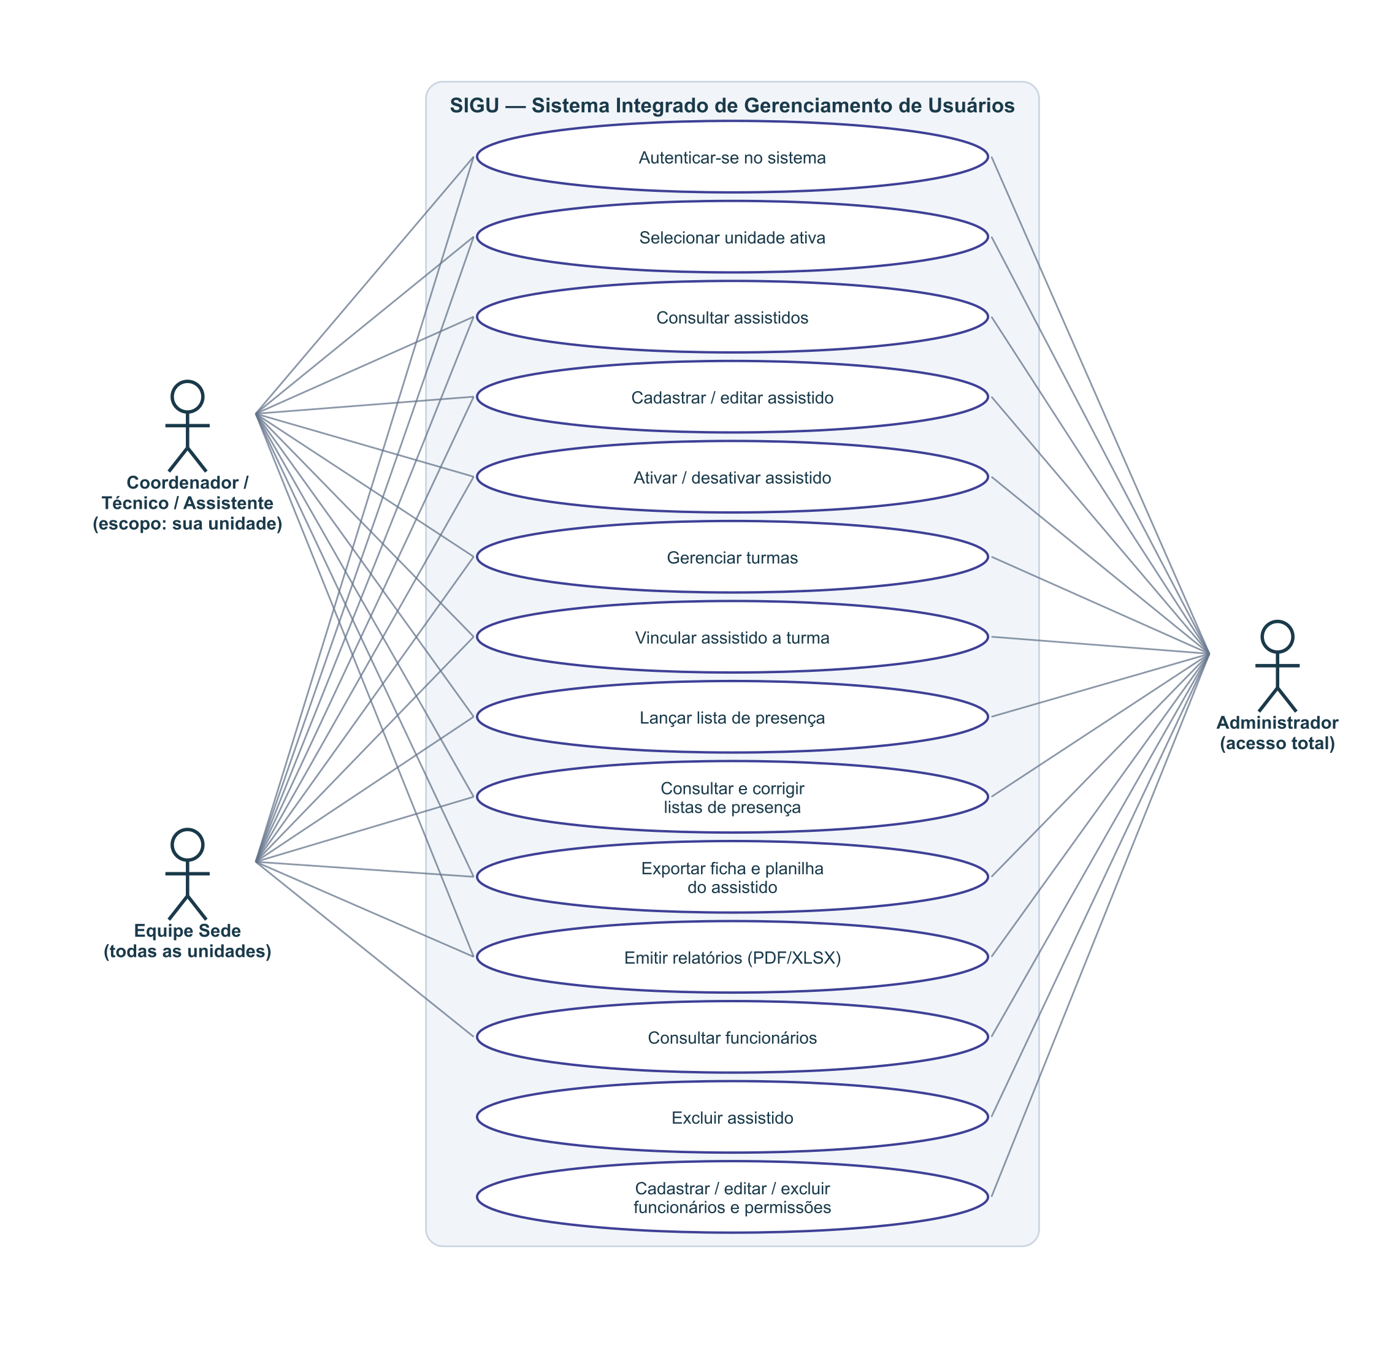
Figura 1 — Diagrama de casos de uso do SIGU, por perfil de acesso.

5.2. Diagrama de atividades — Lançamento de lista de presença
O diagrama detalha o fluxo do requisito RF-12, com destaque para a verificação de unidade ativa e para o comportamento idempotente descrito no requisito RNF-19.
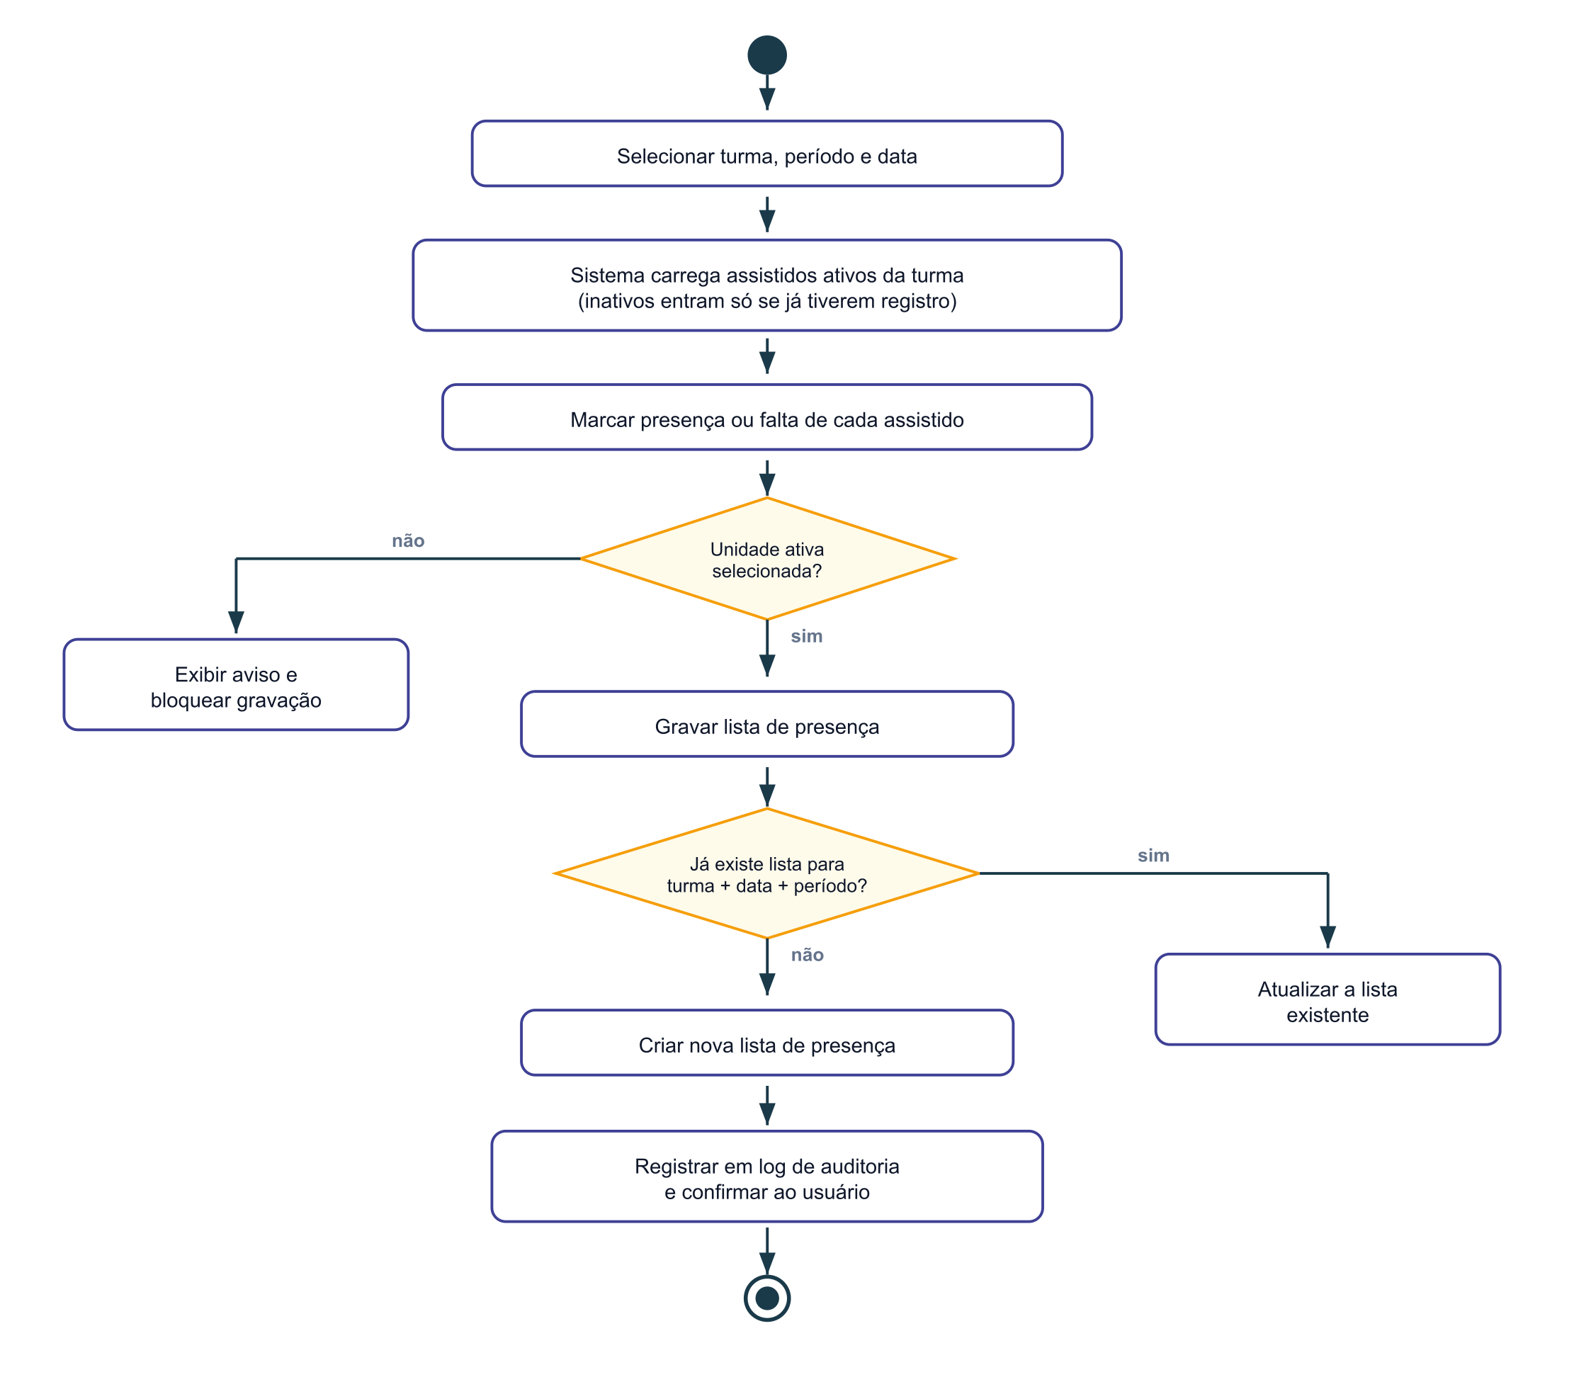
Figura 2 — Fluxo de lançamento de lista de presença.

5.3. Diagrama de atividades — Cadastro de assistido
O diagrama detalha o fluxo do requisito RF-04, evidenciando as quatro etapas do formulário e as validações aplicadas antes da persistência.
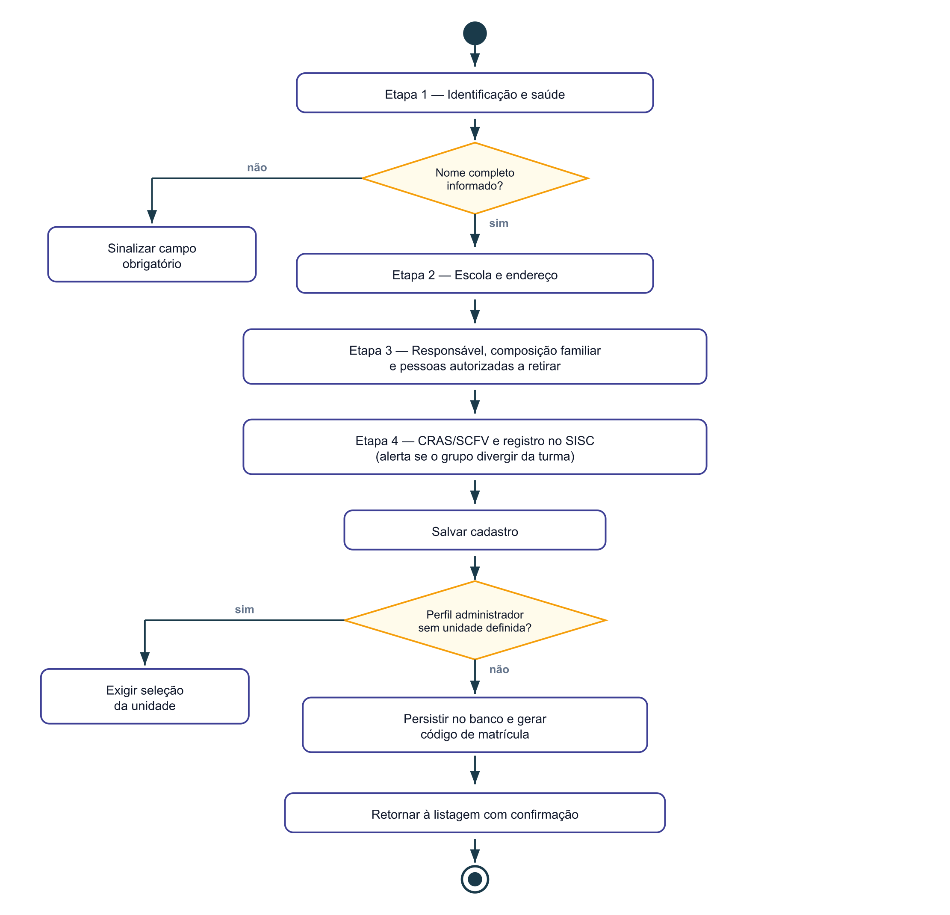
Figura 3 — Fluxo de cadastro de assistido em quatro etapas.

6. Rastreabilidade com o backlog do produto
Esta seção relaciona os itens do documento Backlog do Produto — SOS, versão 4.0, de 15 de junho de 2026, aos requisitos especificados neste documento. A correspondência permite verificar a cobertura das necessidades levantadas junto à instituição e identificar itens pendentes.
Item do backlog | Requisitos correspondentes | Situação
EP001 — Gerenciamento de usuários | RF-01 a RF-03; RF-20; RF-21 | Atendido
US001 — Login no Sistema | RF-01 | Atendido
US002 — Seleção de Unidade | RF-02 | Atendido
US003 — Registrar Presenças | RF-12 | Atendido
US004 — Visualizar Presenças | RF-13 | Atendido
US005 — Cadastrar Alunos | RF-04 | Atendido
US006 — Editar Aluno | RF-04 | Atendido
US007 — Consultar Prontuário | RF-07; RF-16 | Atendido
US008 — Registrar Anotações | RF-04 (campo "Observações do orientador") | Atendido parcialmente
US009 — Filtrar Alunos | RF-07; RF-15 | Atendido
US010 — Gerar Relatórios | RF-18; RF-19 | Atendido
US011 — Cadastrar Usuário | RF-21 | Atendido
US012 — Exportar informações | RF-16; RF-17; RF-18; RF-19 | Atendido
US013 — Cadastro de usuário (campos reais) | RF-04; RF-05; RF-14 | Atendido
US014 — Padronização de Turmas | RF-10 | Atendido
US015 — Módulo de Chamadas | RF-12; RF-13 | Atendido
US016 — Exportação de Relatórios | RF-18; RF-19 | Atendido
T001 — Fundação da Infraestrutura | RNF-24 a RNF-27; restrições tecnológicas | Atendido
T002 — Modelagem do Banco de Dados | RNF-23 | Atendido

6.1. Observações sobre a rastreabilidade
- US008 — Registrar Anotações: o sistema disponibiliza um campo único de observações do orientador na ficha do assistido, preenchido e alterado livremente. O critério de aceitação original previa o registro em histórico, com preservação das anotações anteriores e identificação de autor e data. Essa capacidade não está implementada e permanece como evolução pendente.
- US003 e US015 — a funcionalidade descrita no backlog como "chamada" foi renomeada para "lista de presença" a pedido do SOS, sem alteração de comportamento. Este documento adota a denominação corrente.
- Os requisitos RF-05, RF-06, RF-08, RF-09, RF-14, RF-15 e RF-22 decorrem de solicitações posteriores à versão 4.0 do backlog ou de decisões técnicas de implementação, e ainda não possuem item correspondente naquele artefato.

